5-ки класска тыва дыл кичээлиниӊ технологтуг картазы
Эртем: тыва дыл Класс: 5
Кичээлдиӊ темазы: «Лексика» деп темага катаптаашкын кичээл
Кичээлдиӊ хевири: катаптаашкын кичээл
Сорулгалары:
- Өөредиглиг: «Лексика» деп өөренип эрткен темага алган билиглерин, чаӊчыл, мергежилин системажыдар, түӊнээр. Антоним, синоним, омонимнерни шын тургузуп билиринге чаӊчыктырар; сөстерниӊ дорт болгаш көжүрген уткаларын тодарадып билиринге, чаӊгыс болгаш хөй уткалыг сөстерни ылгап билиринге өөредир.
- Сайзырадыглыг: Уругларныӊ чогаадыкчы угаан-бодалын болгаш идепкейин сайзырадыр, оларныӊ сөс курлавырын делгемчидер, байыдар.
- Кижизидилгелиг: Төрээн дылынга ынакшылды болгаш хумагалыг чорукту кижизидер; утказы билдинмес сөстерниӊ утказын тып, словарь-биле ажылдап билир чорукка чаӊчыктырар.

Кичээлдиё дерилгези: 5-ки класстыӊ өөредилге ному, ноутбук, проектор, экран, бөмбүк. «Толковый словарь тувинского языка. Тыва дылдыӊ тайылбырлыг словары», 2003ч. (Д.А.Монгуштуӊ редакторлааны-биле), «Орус-тыва словарь». Д.А.Монгуштуӊ редакторлааны-биле 32000 сөстүг. Москва «Русский язык» 1980 ч. , «Орус дылдыӊ тайылбырлыг словары». С.И.Ожегов, Н.Ю.Шведова, 2006 ч. «Толковый словарь русского языка», тыва дылдыӊ орфографтыг словары, тыва дылдыӊ фразелогтуг словары, А.Б.Седен-Хуурак «Англи-тыва чугаа ному» Кызыл – 2003ч.
Өөредиглиг курлавыры:
- Ортумак школаныӊ 5-ки клазынга өөредилге ному. 5 класс. М.Д.Биче-оол, К.А.Бичелдей, Н.Д.Сувандии. Кызыл – 2010.
- Методиктиг сүмелер. Кызыл – 1992.
- http//тывадыл.рф.

Педагогтуг технология: Медээ-коммуникативтиг технология, кадыкшылды камгалаарыныӊ, номчуп, бижип тургаш сайгарылдыр боданырын сайзырадырыныӊ технологиязы (НБСБС азы РКМЧП), оюннарлыг технология, проблемниг технология.

Ажыглаан арга-методтар: башкыныӊ сөзү, деӊнелге, беседа, хайгаарал, өөреникчилерниӊ бот-тывынгыр ажылы, көргүзүп тайылбырлаарыныӊ методу, дилеп тыварыныӊ методу, индукция, анализ, синтез.
Өске эртемнер-биле холбаа: информатика, орус дыл, астрономия, чогаал.

Кичээлдиӊ тургузуу | Башкыныӊ кылыр ажылы | Өөреникчилерниӊ кылыр ажылы | Кандыг түӊнелдерни чедип ап болурул?  (БӨА азы УУД)
I.Кичээлдиӊ эгезин организастаары | - Амыр кадыыӊарны айтырбышаан,  Ак сүт ышкаш сеткил-биле,  Амыр-менди солчуп тур мен  Ак-көк Тывавыстыӊ келир үези, экии!  Кичээливис эгелээрде, «Үш хүнчүгеш» деп оюндан ойнаалыӊар. Өртемчейде хүн чаңгыс, ооӊ назыны 5 миллиард чыл чедип турар. Чылыы 14 миллиард градус. Ынчангаш бо самбырада бир дугаарында хөглүг хүнчүгеш, ийи дугаарында анаа хүнчүгеш , үш дугаарында муӊгаргай хүнчүгешти көргүскен. Ам парталарыӊарда 1,2,3 деп саннар бар, бо «Үш хүнчүгештиӊ» кайызын шилип алган силер, ол санны көдүрүптерин диледим.  (Уругларныӊ кандыг хүнчүгеш шилип алганын санап, түӊнээр)  - Эр-хейлер! Хөглүг хүнчүгешти шилип алган уруглар хөй-дүр. Арткан хүнчүгештерни шилип алган эштериӊер кичээл дургузунда эки идепкейлиг ажылдааш, кичээливис төнчүзүнде бо омак-хөглүг чаптанчыг хүнчүгешти шилип алыр боор деп бүзүрээр-дир мен. | Башкы-биле мендилежир. Кандыг-бир медээни хүлээп алырынга бодун белеткээр.  Самбырада бердинген «Үш хүнчүгештиӊ» кайы-бирээзин шилиир. | Чугаа сайзырадырыныӊ БӨА – эки сеткилдиг, ажыл-ишчи харылзаа тударынга белеткээри, башкызын болгаш эштерин дыӊнап билири
II. Чаа билиглиг болурун чидиглендирери (Актуализация) | Слайд 1. Үлегер домак-биле ажыл.  Кичээливисти дараазында ребустай чижеглеп көргүскен үлегер домак-биле эгелээр-дир бис.  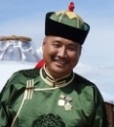 сөзүн ажырып болбас,  сөзүн ижип болбас.  - Үлегер домакты кым номчуптарыл?  - Үлегер домактыӊ утказын кым тайылбырлаптарыл?  - Бо үлегер домакта чүү деп сөс катаптап турар-дыр?  - Шын-дыр, ынчап кээрге, дылдыӊ бүгү-ле сөзүн, ооӊ словарьлыг курлавырын чүү дээрил?  - Ынчангаш бөгүн чүү деп теманы катаптаар-дыр бис, уруглар?  - Шын-дыр, бөгүн кичээливисте «Лексика» деп өөренип эрткен темавыска алган билиглериӊерни сактып, катаптаар-дыр бис.  - Синонимнер, антонимнер, омонимнер деп чүл?  - Чаӊгыс болгаш хөй уткалыг сөстер, дорт болгаш көжүрген уткалыг сөстер деп чүл?  Ам парталарыӊада хүнчүгештиг ажылчын кыдырааштарны ажыткаш, ай, хүннү бижиир. | - Ада-иезиниӊ чугаазын дыңнаар, оларны хүндүлээр деп кол утка мында сиӊген.  - Сөс  - Лексика дээр.  - Лексика.  Уругларныӊ харыызы  Парталарында бердинген хүнчүгештиг ажылчын кыдырааштарны ажыткаш, ай, хүннү бижиир. | Билип алырыныӊ БӨА: кичээлдиӊ тема, сорулгаларын тодарадып билири
III. Катаптаашкын. | 1. Словарьлар-биле таныштырылга. (Слайд 2, 3)  - Кандыг-бир сөстүӊ утказын билбейн барган болзувусса, кайыын билип ап болур бис?  - Кандыг словарьлар билир силер?  - Оон ыӊай англи-тыва словарьлар база турар, чижээ бо англи-тыва чугаа ному бистиӊ школада бар. Ынчангаш сөстүӊ утказын билбейн барзывысса, словарьлар биске дузалаар деп чүүлдү сактып алыр болза эки. Словарь – сөстерни шын чугаалаарын, шын бижиирин айыткан дүрүм болур.  - Бо словарьлардан аӊгыда, амгы бо сайзыраӊгай үеде оон ыңай кайыын сөстерниӊ утказын билип ап болур бис?  - Компьютерлеп, интернеттеп билир силер бе?  - Компьютерге чүнү канчаар-дыр силер?  - Интернеттен база бис дыка хөй ажыктыг чүүлдерни көрүп билип ап турар бис. Интернетче шупту кирип, аӊаа ажылдап шыдаар силер бе, уруглар? Ындыг болганда, меёээ дараазында айтырыгларга харыылап көрүӊерем.  - Интернетти тывалап чүү дээрил?  - Интернет кажан, каш чылда тургустунганыл?  - 1969 чылдыӊ октябрь 29.  - Кым Интернетти чогаатканыл?  - Лоуренс Робертс, Джозеф Ликлидер. (Слайд 4.)  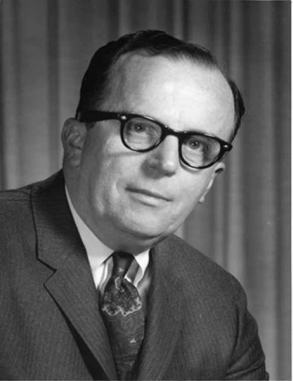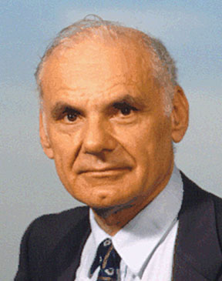  - Интернетти эң баштай чүгле шериг албан херээнге ажыглап турган. А амгы үеде Интернет аажок сайзырап, чон аразында харылзажырыныӊ база бир аргазы болуп турар. Бистиӊ каас-чараш Тывавыс, бай-байлак тыва дылывыс база-ла амыдыралдыӊ агымындан чыдып калбайн, хөгжүп, сайзырап турар.  Орус дылда сөстерниӊ утказын Википедия деп делегей деӊнелдиг интернет-энциклопедиядан билип ап болур аргазы база бар. 2011 чылдан эгелеп, Али Күжүгеттиӊ (аспирант Института гидродинамики им. М. А. Лаврентьева СО РАН) удуртулгазы-биле Тыва Википедияны тургускан. 2013 чылда ол проектини чөпшээрээн. Ынчангаш Тыва Википедия тыва дыл кырында үндезилеттинген эӊ баштайгы энциклопедия болуп турар. 2013 чылда эртем-практиктиг конференцияга бо проект-биле киришкен, Тыва Википедияны болгаш контактыныӊ очулгазын кылып ажылдазын дээш 500 муӊ акша-биле шаӊнаткан.  Ам мында көге-буга деп сөстүӊ утказын көрүп көрээлиӊер.  - Көге-буга деп чүл?  Тайбыӊныӊ көге-бугазы. Голубь – символ мира.  Тывада февраль 10-дан май 7-ге чедир Тиилелгениӊ 70 чылынга турсакааткан эстафета эгелээн. Бистиӊ школага март 14 –те кээп чораан, аӊаа шупту идепкейлиг киришкен силер.  2. Көге-буга деп сөстү көрдүвүс. Ынчап кээрде социал четки (контакт) деп чүл, уруглар?  Тыва Википедияны социал четкиде (контактыда) база удуртуп турар бөлүк бар. Социал четкиде арын ажыдып алган уруглар холуӊар көдүрүп көрүӊерем.  - Аӊаа чүнү канчаар-дыр силер?  - Бистиӊ Чазак баштыӊы Ш.В.Кара-оол база социал четкиде арын ажыдып алган. Ол улустуӊ айтырыгларынга харыылап, чон-биле харылзажып турар.  - Ам кичээливистиӊ бо кезээнге хамаарыштыр кандыг тӊӊнел үндүрер болзувусса эки деп бодаар силер?  Тыва Википедияның авторларыныӊ кыйгырыы: (слайд 5).  “Бир эвес сен тыва дыл читпезин, ам-даа улай хөгжүп-сайзыразын, нептерезин деп бодаар болзуңза, Тыва Википедияның сайзыраарынга дузала, өңнүк! Энциклопедияны бижиирде тускай эртем-билиглиг болуру албан эвес, ону школачы-даа, сургуул-даа, ажыл чок-даа, эртемден-даа кижи бижип болур. Чүге дизе Тыва Википедия ажык болгаш хостуг: ону күзелдиг кижи бүрүзү эки туразы-биле бижип болур. Ынчангаш, эргим өңнүк, Тыва Википедияга бичии-даа бол үлүүң киир! Тыва Википедияның сайзыраарынга дузала!” | - Словарьлардан билип алыр бис.  «Толковый словарь тувинского языка. Тыва дылдыӊ тайылбырлыг словары», 2003ч. (Д.А.Монгуштуң редакторлааны-биле)  «Орус-тыва словарь». Д.А.Монгуштуӊ редакторлааны-биле 32000 сөстүг. Москва «Русский язык» 1980 ч.  «Орус дылдыӊ тайылбырлыг словары». С.И.Ожегов, Н.Ю.Шведова, 2006 ч. «Толковый словарь русского языка».  Тыва дылдыӊ орфографтыг словары.  Топонимический словарь Тувы. Б.К.Ондар, Кызыл – 2007ч.  Тыва дылдыӊ фразеологтуг словары.  - Уругларныӊ харыызы  - Ийе  Ойнаар, ыры дыӊнаар, кино көөр  - Ийе  - Четки  (уруглар холун көдүрер)  - Ойнаар, чагаалажыр  - Компьютерге чүгле оюннар ойнаар, кинолар көөр, ырылар дыӊнаар эвес, ажыктыг, өөредиглиг чүүлдерге өөренип ап, сөстер-биле ажылды кылып ап болур бис . Аӊаа эки-бак сөглежип, багай чүүлдер тарадып турар улустуӊ салдарынга алзып болбас. Тывавысты, тыва дылывысты делегейге чүгле онза чараш сөстер-биле алгап-йөрээп, мактаар болза чогумчалыг. | Бот-хуузунуң БӨА: өөреникчиниң бодунуң туружу, бодалы; өөредилгеге сонуургалы; бот-идепкейи, бот-медерели; бодунуң мурнунда салган сорулгазын, оон чүнү манап турарын медереп билири; бүгү кичээнгейни кичээлче углаары; номга ынакшылды оттурары, ону үнелеп билири
VI. Баштайгы быжыглаашкын | Дүүн социал четкиде Буян дээр 5 класс оолдуӊ чагаазын номчааш, черле бо оолга дузалашсывысса кандыг ирги деп бодап тур мен. Силер чүү деп бодаар-дыр силер? (слайд 6).  “Экии, шупту! Мен Суг-Аксы школазыныӊ 5-ки класстыӊ өөреникчизи мен. Мени Буян дээр. Салым-чаяанныг уруглар мөөрейинге тиилээш, Кара далайда дыштанып чедип келдим. Мында шупту чүве эки, чараш, солун, ынчалза-даа мени бичии дүвүредип турар бир айтырыг бар, тыва дылдан аӊгыда шупту эртемнерни мында өөредип турар, а тыва дыл кичээлинде эштерим “Лексика” деп теманы өөренип доозуп турар, мен ол темалардан озалдап калган мен. Ынчангаш меӊээ дузалажып, лексикага чүнү өөренгениӊерни тайылбырлап берип көрүӊер, өӊнүктерим!”  - Буянга ачы-буянывыс чедирип, “Лексика” деп темага өөренип алган билиивисти эжиӊерге дамчыдып бээринге белен силер бе, уруглар? Бөгүн кичээлде янзы-бүрү ажылдарны кылгаш, ооӊ түӊнелдерин “Күзелдер ыяжынга” аскаш, түӊнелдерни кылгаш, Буян эжиӊерже чорудар бис.  - Бир дугаарында Буянныӊ утказын билбейн барган сөстери бар-дыр, оларныӊ лексиктиг утказын тайылбырлап бээрин кызыдар бис бе?  Тиилелге, скриншот.  Сөстерниӊ утказын тайылбырлаар.  Тиилелге деп сөстүӊ утказын чугаалап көрүӊерем.  Бо 2015 чылда кандыг төөгүлүг болуушкун бо сөске хамааржып турарыл? Ада-чурттуӊ Улуг дайыныныӊ тиилээнинден бээр 70 чыл оюн демдеглээр бис. Аӊаа тураскааткан янзы-бүрү мөөрейлер болуп эгелээн, кижи бүрүзү идепкейлиг киржир дээрзинге идегээр-дир мен.  Скриншот дээрге чүл?  Скриншот кылып билир силер бе, уруглар?  Ам Буянныӊ чагаазын скриншоттап көрээлиӊер. Бо чагаавысты өске арынче бүдүнү-биле хевээр арттырып алыылы. | Буянныӊ чагаазын кичээнгейлиг дыӊнаар.  - Ийе  Тиилелге дээрге адаан-м==рейге, дайын-чаага к\шт\г таланыӊ ойнап алганы.  Скрин (screen)– экран, шот (shot) –чурук.  Уругларныӊ харыызы | Бот-хуузунуӊ БӨА: өөреникчиниӊ бодунуӊ туружу, бодалы; өөредилгеге сонуургалы; бот-идепкейи, бот-медерели; бүгү кичээнгейни кичээлче углаары
V.Кадыкшыл минутазы | 1. Бөмбүк-биле оюн. (улуг-биче, ак-кара, эки-багай, берге-белен, оол-уруг, аар-чиик).  2. Слайд 7. Оюн «Чечектер».  Чечектер частып кээрге, туруп кээр.  Чечектер хагдына бээрге, олуруп алыр. | Арыннарынга хүлүмзүрүгден тудуп алыр.  Олурар мурнунда бот-боттарынче хүлүмзүрүшкеш, олурар.
VII. Анаа быжыглаашкын | - Оюн «Санныг тывызыктар». (Слайд 8,9)  Тывызыктарны тыпкаш, тып алган харыыӊардан антонимнерни тывыӊар.  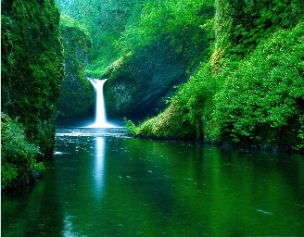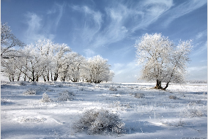  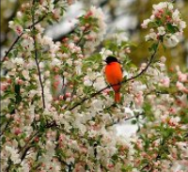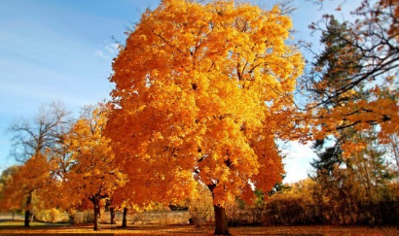  2. Чурук-биле ажыл. (Слайд 10.) Беш бөлүкке чарлып алыр. Бөлүк бүрүзү сүмележип тургаш, баштай бердинген даалгаӊарда дүрүмүн чугаалааш, бир домак чогаадыр.  1-ги бөлүк– синонимнерни ажыглаар  2-ги бөлүк– антонимнерни ажыглаар  3-кү бөлүк– омонимнерни ажыглаар  4-кү бөлүк– дорт болгаш көжүрген уткалыг сөстер  5-ки бөлүк– чаӊгыс болгаш хөй уткалыг сөстер  - Ном-биле ажыл. Айтырыгга аас-биле харыылаар.  - Солун медээлер. (Слайд 11).  Александр Сергеевич Пушкинниӊ чогаалдарында антонимнер кайы хире ажыглаттынып турарын санааны:  Хүн (день) 1163 дүн (ночь) 546  Эш (друг) 788 Дайзын (враг) 153  Ынак болур азы ынакшыыр (любить) 614 Көөр хөӊнү чок (ненавидеть) 32  Хөглүг (веселый) 196 Муӊгаргай (грустный) 46  Чырык (свет) 131 Караӊгы, дүмбей (тьма) 87  Шын (правда) 191 Меге (ложь) 13  Эки (добрый) 277 Багай (злой) 113  Бо дээрге эртем ажылыныӊ эге чадазы-дыр, силер база тыва чогаалчыларныӊ (С.Сарыг-оол, С.Бюрбю) кандыг-бир чогаалдарын номчуп көргеш, мындыг сайгарылгаларны кылып болур силер, уруглар.  - Бердинген домактардан синонимниг, антонимниг одуруглар тургузар.  Төрээн черивисти камгалаар бис.  Аалдыӊ уруглары оожум чортуп келгеннер.  - «Кым-дыр мен, тывыӊарам». Бердинген сөстерге синонимнерден тывар.  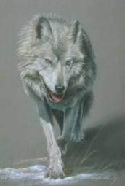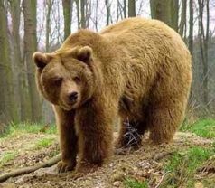  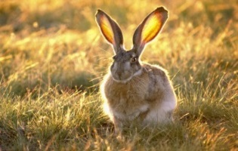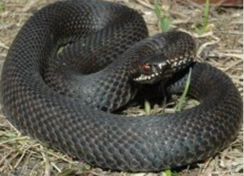  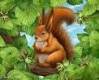  - Кичээливистиӊ эгезинде ажыглаан үлегер домаавыста чүнү эскердиӊер?  Көжүрген уткалыг сөстер. (ажырып, ижип)  Ада сөзүн ажырып болбас,  Ие сөзүн ижип болбас. | Тывызыктарны тыпкаш, тып алган харыызындан антонимнерни тывар.  Бердинген даалганы бөлүктеп ажылдаар:  1-ги бөлүк– синонимнерни ажыглаар  2-ги бөлүк– антонимнерни ажыглаар  3-кү бөлүк– омонимнерни ажыглаар  4-кү бөлүк– дорт болгаш көжүрген уткалыг сөстер  5-ки бөлүк– чаӊгыс болгаш хөй уткалыг сөстер  Синонимниг, антонимниг одуругларны тывар.  Синонимнерни тывар: кодан – тоолай, дииӊ – сырбык …  Дорт уткада эмни ажырыптым деп болур. Суук чүүлдү ижиптим дээр. | Чугаа сайзырадырыныӊ БӨА – чугаалажып турар кижизин дыӊнап билири, эштериниӊ ажылын шын үнелеп билири
V.Кичээлдиӊ түӊнели (рефлексия) | 1. «Күзелдер ыяжы». Шын, долу, тода харыыӊарны берген саазыннарыӊарга немей боттарыӊарныӊ күзелдериӊерни, Буян эжиӊерге чаагай чараш күзээшкиннериӊерни сеткилиӊер ханызындан бижээш, «Күзелдер ыяжынга» азар силер.  2. Бистиӊ тыва дылывыстыӊ байлаа, эргелии база чымчаа, чигези болгаш тодазы, чидии болгаш ылаптыы база кайгамчык. Тыва дылыӊ-биле эжиӊни, чоок кижилериӊни эргеледип-даа болур сен, дайзынны ажып тиилеп болур сен. Ол чүгле бодуӊдан, дылыӊны эки билириӊден хамааржыр. Лексикага өөренген темаларны дыл-домаанга шын ажыглап чаӊчыгар болза чогумчалыг. Тыва дылдыӊ лексиказы, сөс курлавыры байлак деп чүүлдү көрдүвүс.  3. Бөгүн кичээлде билип алган чүүлдеривисти «Күзелдер ыяжыныӊ» дузазы-биле Буян эжиӊерже чорудуптаалыӊар.  4. Түӊнел.  Солун болган чүүл …  Эӊ-не сонуургаан чүүлүм…  Тывызыксыг болган чүүл…  Бергедешкен чүүлүм… | Шын, долу, тода харыыларны берген саазыннарыӊарга немей боттарыныӊ күзелдерин, Буян эжинге күзээшкиннерин бижээш, «Күзелдер ыяжынга» азар.  Ооӊ бай-байлак болуру – хөй номчуттунар, словарьлар-биле шын ажылдап билири, интернеттен бодунга ажыктыг медээлерни тып, оларны чөптүг ажыглаарынга бодун чаӊчыктырар. | Башкарлырыныӊ БӨА: бодунуӊ болгаш эжиниӊ чедип алган чүүлүн үнелеп билири; салдынган сорулганы түӊнээри
VI.Онаалга бээри | Бердинген сөстерниӊ лексиктиг утказын тайылбырлаар: маадыр, мөге, дидим, угаанныг, быжыг туруштуг.  Эр кижи кандыг болурул?

